Виды ответственности оплата труда
11.12.2023
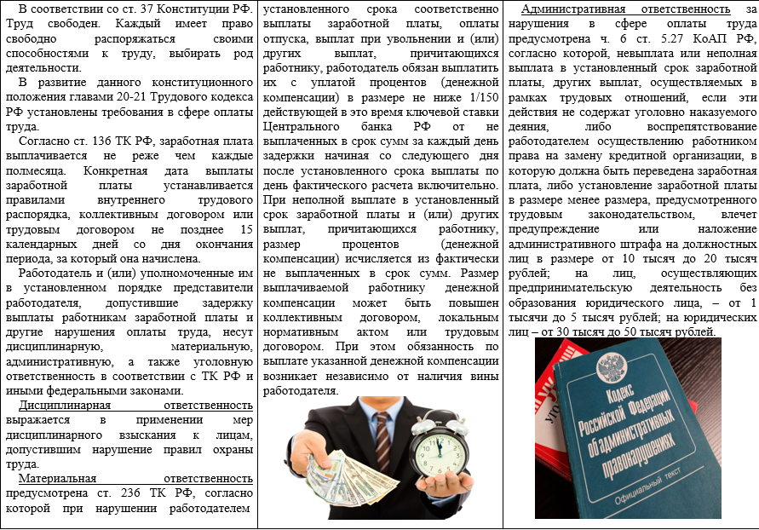
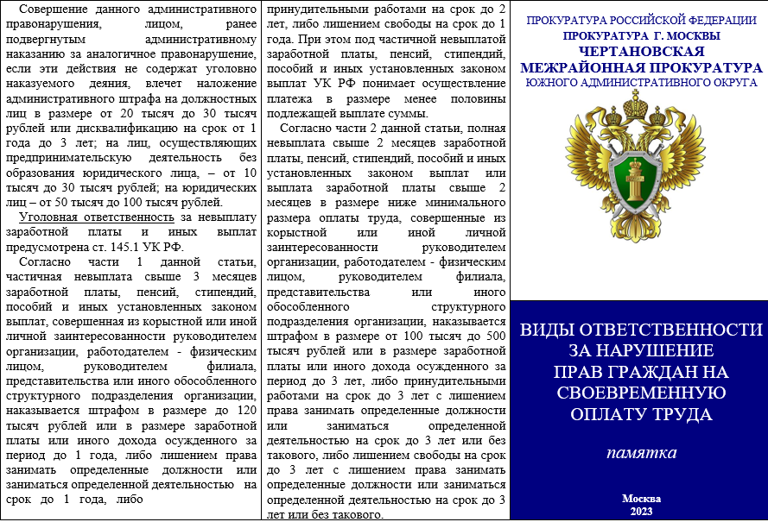

Адрес страницы: http://chertanovo-juzhnoe.mos.ru/presscenter/officially/detail/12036605.html
Управа района Чертаново Южное города Москвы

